МИНИСТЕРСТВО ОБРАЗОВАНИЯ РЕСПУБЛИКИ БЕЛАРУСЬ

Учреждение образования
«Гомельский государственный университет
имени Франциска Скорины»

Кафедра лесохозяйственных дисциплин

ЛЕСОЭКСПЛУАТАЦИЯ

Методические указания
по выполнению лабораторной работы № 27
для студентов специальности
1-75 01 01 – «Лесное хозяйство»

Гомель 2015

Лабораторная работа 27

Устройство оборудования для раскалывания
короткомерных лесоматериалов, окорки круглых
лесоматериалов, переработки древесины
на технологическую щепу

Цель: Изучение устройства оборудования для раскалывания короткомерных лесоматериалов, окорки круглых лесоматериалов, переработки древесины на технологическую щепу.

Материалы и оборудование: учебные плакаты, описание конструкций оборудования, методические пособия.

Основные понятия по теме

Оборудование для раскалывания короткомерных
лесоматериалов

На лесных складах подвергаются раскалыванию дрова-коротье длиной до 1,25 м и диаметром от 15 см и выше и короткомерное технологическое сырье диаметром 26 см и больше, отобранное из низкокачественной древесины и дровяного коротья, для выработки колотых балансов и технологической щепы. Дровяное коротье в зависимости от диаметра раскалывают на две, четыре, шесть и большее число частей. Основное назначение раскалывания дров-коротья – это уменьшение влажности (просушка) топливных дров.
Короткомерное (длиной до 1,25 м) технологическое сырье для выработки колотых балансов раскалывают для того, чтобы можно было из полученных поленьев удалить сердцевинную гниль и удалить кору и луб с поверхности полена, которые недопустимы в балансах.
Для раскалывания короткомерных лесоматериалов применяют спе-циальные станки – колуны. Они могут быть с механическим и гидравлическим приводом. Рабочим органом колуна является клин, который может быть простым (рисунок 27.1, а) для раскалывания чурака на две части в один прием, крестообразным (рисунок 27.1, б) для рас-калывания чурака на 4 части в один прием, и звездчатым (рисунок 27.1, в) для раскалывания чурака на 6 частей в один прием. Клин может быть с постоянным углом заострения и с переменным (рисунок 27.1, а). Предпочтительнее клин с переменным углом заострения, так как в этом случае требуется меньшее усилие для раскалывания чурака в связи с тем, что первоначально угол заострения клина α₁ небольшой (α₁ = 15°), а затем увеличивается до α₂ = 40° и он вступает в работу после появления трещины. Высота вертикального клина должна быть такой, чтобы обеспечивалось раскалывание чурака самого большого диаметра. Причем лезвие клина должно иметь уклон к вертикали с углом γ = 6–10° (рисунок 27.1, а), чтобы во время раскалывания чурак прижимался к желобу, а не скользил вверх по клину. Для выколки гнили применяется кольцеобразный или плоский горизонтально расположенный нож.

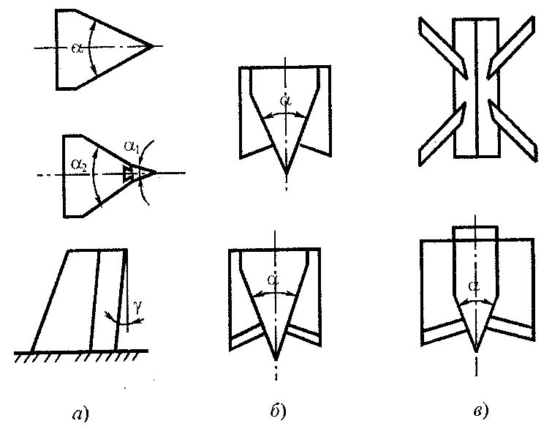
а) б) в)

а – простой с постоянным и переменным углом заострения
для раскалывания на две части; б – крестообразные клинья
для раскалывания на четыре части; в – звездчатый клин
для раскалывания па шесть частей

Рисунок 27.1 – Формы клиньев в станках для расколки древесины

Для раскалывания чураков могут применяться станки с подвижным и неподвижным клином. В станках с подвижным клином последний движется поступательно-возвратно при помощи кривошипно-шатунного механизма. Такие станки применяются редко и для расколки коротких (длиной до 60 см) чураков.
В станках с неподвижным клином чурак надвигается на клин одним из упоров, закрепленных на цепи, которая движется непрерывно и станки такого типа называются цепными; или же упором, совершающим поступательно-возвратное движение при помощи штока гидроцилиндра, и станки этого типа называются гидравлическими.
Для раскалывания круглых чураков применяют в основном механические цепные и гидравлические станки, а для выработки колотых балансов – комбинированные станки, имеющие фрезерный механизм для удаления коры и луба и нож для выкалывания гнили с колотых поленьев.
Станок для раскалывания круглых чураков состоит из неподвижного клина, механизма надвигания чурака на клин, механизма возврата полена на повторное раскалывание и станины.
Клин – стальной и неподвижно закреплен на раме станка. Он предназначен для раскалывания чураков на две, четыре или шесть частей.
Механизм надвигания чурака на клин может быть механическим в виде цепи с упорами или же гидравлическим.
В механизмах надвигания с механическим приводом применяется пластинчатая втулочно-роликовая цепь, и они снабжаются маховиком для уменьшения пиковых нагрузок на приводной электродвигатель.
В механизмах надвигания с гидроприводом для надвигания чурака на клин применяется гидроцилиндр, на свободном конце штока которого крепится упор. Для повышения давления в поршневой полости гидроцилиндра при расколке особо крупных чураков применяется гидроусилитель или же для увеличения усилия раскалывания устанавливаются два стандартных гидроцилиндра.
Механизм возврата полена применяется в дровокольных станках с механическим приводом механизма надвигания и простым клином для механизации возврата поленьев на повторное раскалывание.
Станина станка сварная и на ней крепятся все узлы и механизмы станка.
На лесных складах находят применение для расколки чураков дровокольные станки КЦ-8 и КГ-8А, и для выколки гнили в поленьях и их окорки – станок Н-10. Станки обслуживаются одним рабочим.

Оборудование для окорки круглых лесоматериалов

Окорка – это процесс удаления с поверхности лесоматериалов коры и луба (камбиального слоя). В зависимости от назначения лесоматериалов они могут подвергаться чистой и грубой окорке. При чистой окорке с поверхности древесины удаляются кора и луб (камбиальный слой). Чистой окорке подвергаются пиловочные бревна, шпальный кряж и шпалы, столбы линий связи и электропередач, балансы, поставляемые на экспорт. Чисто окоренные лесоматериалы хорошо пропитываются антисептиками. Так как между камбием и древесиной нет ясно выраженной границы, при чистой окорке происходит и частичное снятие поверхностного слоя древесины.
При грубой окорке удаляется только корковая часть, а лубяной слой частично или полностью оставляется. Грубой окорке подвергаются рудстойка, лесоматериалы, подлежащие сплаву (последние окариваются путем снятия коры несколькими полосами, то есть пролыской).
На процесс окорки существенно влияют толщина коры и ее сцеп-ление с древесиной. Толщина коры зависит от породы древесины и диаметра бревна, а сцепление коры с древесной – от влажности древесины и температуры окружающего воздуха. Сцепление коры с древесиной резко уменьшается при увеличении влажности древесины и при заготовке сортиментов в вегетационный период. Сцепление коры с древесиной резко возрастает с понижением температуры окру-жающего воздуха, особенно при минусовых температурах. Все эти особенности следует учитывать при выборе способов окорки.
Окорка древесины может быть поштучной и групповой.
Поштучная окорка возможна различными способами, но наиболее широкое применение получила окорка путем воздействия на поверхность лесоматериалов специальным окорочным инструментом: скребками, ножами, ножевыми фрезами.
При групповой окорке обрабатывается пачка бревен (поленьев). Это высокопроизводительный способ окорки и применяется в основ-ном на целлюлозно-бумажных комбинатах.
В ножевых окорочных станках кора, луб и часть древесины уда-ляются с поверхности бревна ножами или скребками. В зависимости от взаимного расположения окорочного инструмента и бревна окорение может производиться строганием, фрезерованием, скоблением.
При окорке строганием ножи или бревно совершают поступательное (прямолинейное) движение, каждый нож снимает полосу коры заданной толщины острым резцом с углом резания меньше 90°. Достоинством ножевой окорки является возможность получения высокого качества окорки без снижения производительности подсушенных или мерзлых бревен с толстой и прочной корой. Ножами можно производить грубую и чистую окорку. При этом достигается хорошее качество окариваемой поверхности и зачистка остатков сучьев. К недостаткам такой окорки следует отнести неизбежные потери древесины, которые тем больше, чем выше качество окорки.
При окорке фрезерованием ножи закрепляются на вращающейся головке, образуя ножевую фрезу. Фрезы имеют те же достоинства, что и ножевой инструмент, но работают с большими скоростями и малыми усилиями резания. Окорка может производиться продольным или продольно-винтовым фрезерованием.
При окорке скоблением окорочный инструмент установлен на вращающемся полом роторе, внутри которого и соосно с ним посту-пательно движется окоряемое бревно. Каждый инструмент окаривает участок поверхности в виде ленты, расположенной по винтовой ли-нии.
Основными узлами ножевых окорочных станков являются меха-низм окорки и подающий механизм, установленные на станине. Для подачи бревен в станок и уборки от него окоренных бревен он снаб-жается соответствующим околостаночным оборудованием.
Роторные окорочные станки относятся к ножевым окорочным ста-нкам и получили широкое применение на нижних складах лесо-заготовительных предприятий. По конструкции они выпускаются с короснимателями для грубой окорки круглых лесоматериалов и с цилиндрическими фрезами для чистой окорки круглых балансов и столбов. Станки выпускаются с одним или двумя роторами (окороч-ными головками). Однороторные станки с короснимателями предназ-начены для грубой окорки свежесрубленных и сплавных лесоматери-алов преимущественно хвойных пород, двухроторные – для окарива-ния лесоматериалов хвойных и лиственных пород в течение всего го-да, в том числе и экспортных лесоматериалов. Двухроторные станки целесообразно использовать для получения качественного корья, идущего на производство дубильных экстрактов. Для этого кора от пер-вого ротора подается в отдельный бункер.
Роторный окорочный станок (рисунок 27.2) состоит из механиз-ма окорки 3, механизма подачи 2 бревна в окорочную головку (ро-тор), механизма извлечения 4 бревна из окорочной головки, установ-ленных на общей раме 1 и аппаратуры управления.
Механизм окорки 3 представляет собой вращающийся ротор, на котором закреплены 3-6 короснимателей или же 4–5 вращающихся цилиндрических фрез, на торцевых поверхностях которых установ-лены по радиусам плоские ножи, или же конических фрез. При помо-щи фрез можно чисто окаривать лесоматериалы любой влажности. И коросниматели, и фрезы прижимаются к поверхности окариваемого бревна стальными пружинами. Развод окаривающих инструментов и вывод их на поверхность бревна происходит автоматически при помощи специальных устройств. У короснимателей для этой цели имеется разводная кромка. Коросниматели отделяют кору и луб по камбиальному слою, и режущая кромка у них имеет радиус закруг-ления г = 3 мм, а ширину 25–60 мм. Радиус закругления режущей кромки существенно влияет на качество окорки: с его уменьшением улучшается качество окорки, но повышается опасность повреждения древесины. Сила прижима рабочей кромки короснимателя к повер-хности бревна должна быть от 15 до 25 кН на 1 м ширины кромки, а для окорки мерзлой древесины – до 30 кН/м. При большем значении силы прижима будет происходить разрушение древесины. Наряду с короснимателями на роторе могут быть установлены специальные ножи для надрезания коры.

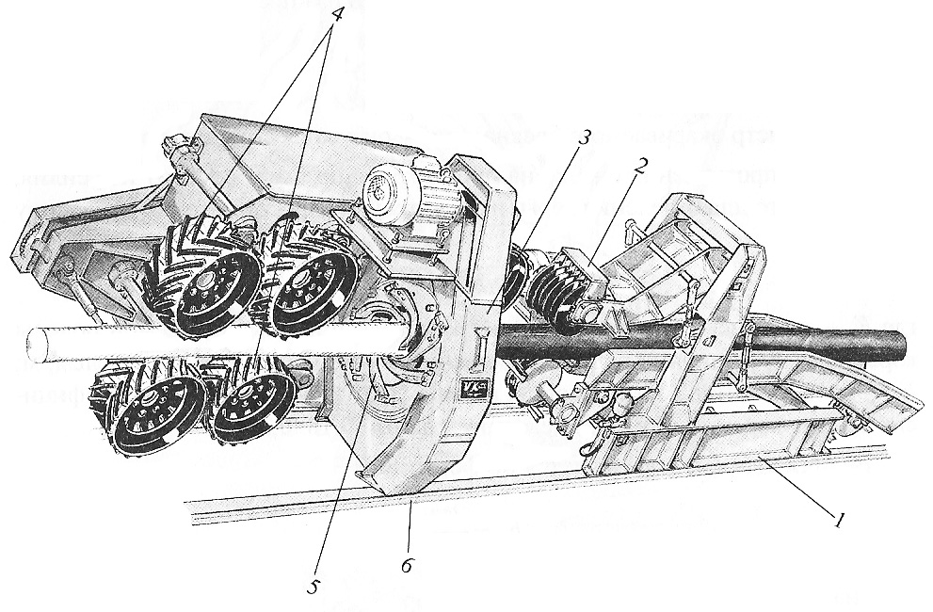
1 – рама; 2 – механизм подачи; 3 – механизм окорки;
4 – механизм извлечения бревна из окорочной головки;
5 – коросниматели; 6 – направляющие

Рисунок 27.2 – Роторный окорочный станок с короснимателями

Чтобы обеспечить снятие коры по всей поверхности окариваемого бревна и получить высокое качество окорки, траектории, описывае-мые каждым короснимателем (скребком) на поверхности бревна, дол-жны перекрывать друг друга не менее чем в два раза, а при окорке мерзлой древесины – в 3–5 раз.
Механизм перемещения бревна 2 через окорочную головку должен обеспечивать продольную подачу бревна, центрировать бревно относительно оси ротора, не допускать проворачивания бревна под действием усилия окорки. Этим требованиям удовлетворяют вальцовые подающие механизмы, поверхность которых снабжена шипами или ребрами. Вальцы могут быть седлообразной формы или цилиндрическими и прижимаются они к поверхности бревна пружи-нами.
Околостаночное оборудование служит для подачи бревен к окорочной головке станка и уборки окоренных бревен от станка. Для этого применяются продольные цепные транспортеры и иногда роликовые транспортеры, снабженные приводом.
Аппаратура управления размещается в отдельном шкафу, который поставляется со станком. Она включает рубильники, магнитные пускатели, тепловые реле и др.
На лесных складах широкое применение получили однороторныс окорочные станки ОK 40-1, ОК 63-1 и ОК 80-1. Эти станки по конструкции принципиально не отличаются друг от друга, но каждый из них предназначен для окорки бревен определенных размеров.
Для чистой окорки экспортных балансов, зачистки сучков и увеличения производительности выпускаются двухроторные окорочные станки 2 ОК 40-2, 2 ОК 63-2 и 2 ОК 80-2, отличающиеся от рассмотренных выше наличием второй окорочной головки и промежуточной секции механизма подачи.
Все рассмотренные выше окорочные станки выпускаются в РФ.
На предприятиях иногда находят применение финские окорочные станки, выпускаемые АО «Валлон Коне»: VK 26MX для окорки бревен, VK 26SMX, VK 32SX, VK 450 для окорки бревен и хлыстов. Особенностями этих станков являются высокий уровень механизации операций с автоматизацией отдельных из них, применение короснимателей со съемными твердосплавными пластинками и высокие скорости подачи.

Оборудование для переработки древесины
на технологическую щепу

На лесных складах при первичной обработке деревьев или хлыстов и производстве пиломатериалов образуются отходы в виде откомлевки, козырьков, вершин, сучьев, ветвей и опилок, дровяного горбыля, реек и коры. Эти отходы не пригодны для выпуска основной продукции, но являются ценным сырьем для ряда других производств. Количество отходов зависит от объемов производства и вида древесины, вывозимой на нижний склад. Перечисленные выше кусковые отходы, а также низкокачественная древесина, которая получается при раскряжевке хлыстов, используются в целлюлозно-бумажных, плитных, гидролизных производствах, в производстве различных строительных материалов, для выработки тепловой и электрической энергии и должны быть переработаны на технологическую или топливную щепу, которая сжигается в топках котельных.
Согласно требованиям стандартов, технологическая щепа для выработки целлюлозы, древесноволокнистых плит (ДВП) и гидролиз-ного производства должна иметь: толщину не более 5 мм, а длину 15–25 мм для целлюлозного производства, 10–35 мм для ДВП, 5–35 мм для гидролизного производства. Качество технологической щепы характеризуется не только ее размерами, но и фракционным составом. Кроме того, щепа для производства целлюлозы и ДВП должна иметь ровные срезы, без обмятых кромок. Размеры и фракционный состав топливной щепы не регламентируются.
Низкокачественную древесину и кусковые отходы на лесных складах перерабатывают на щепу на стационарных рубительных машинах путем резания древесины ножами. Рубительные машины выпускаются двух типов: дисковые с ножами, расположенными на торцевой стороне диска, и барабанные с ножами, расположенными по образующим барабана. В зависимости от конструкции рубительные машины могут быть предназначены только:
– для измельчения отходов лесопиления;
– для измельчения круглых лесоматериалов и отходов лесопиления;
– для измельчения сучьев и вершин;
– для измельчения древесины любого вида.
Дисковая рубительная машина состоит из двух основных узлов: механизма резания и механизма подачи древесины в механизм реза-ния.
Механизм резания (рисунок 27.3, а) предназначен для измельчения древесины на щепу и состоит из вертикально расположенного диска 1 с ножами 3 на торцевой поверхности, закрытого кожухом 2, и привода. Диаметр диска от 1 до 3 м, приводится во вращение от электродвигателя, частота вращения диска от 150 до 500 об./мин. На диске может быть установлено от 3 до 16 прямых ножей 3. Ножи располагаются по радиусам диска или же с некоторым смещением относительно них. Требуемый выпуск ножей над поверхностью диска достигается установкой специальных подкладок. В диске вдоль режущих кромок ножей имеются сквозные прорези 6, называемые подножевыми щелями, для прохода образующейся щепы. На образующей поверхности обода диска закреплены лопасти. Диск закрыт кожухом 2, и измельчаемый материал подается к диску по питательному желобу (патрону) 4 через отверстие в кожухе. На дне патрона закреплены упорные ножи 5. Чтобы измельчаемый материал перемещался к диску под действием силы тяжести, а резание было торцово-продольно-поперечное, патрон устанавливается наклонно к горизонту под углом α₁ = 45–50° и со смещением по отношению к оси вала диска на угол α₂ = 15–50°.
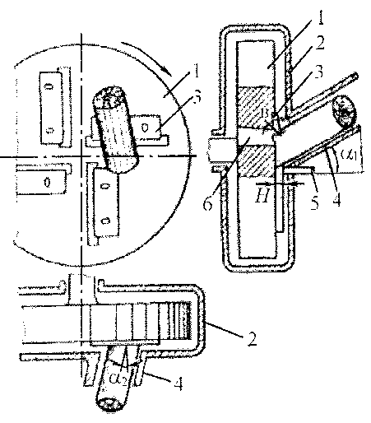

1 – диск; 2 – кожух; 3 – ножи; 4 – питательный желоб (патрон);
5 – упорные ножи; 6 – сквозные прорези

Рисунок 27.3 – Схема дисковой рубительной машины

Механизм резания работает следующим образом. Очередное полено подается в патрон и, скользя по дну патрона, упирается торцом в поверхность вращающегося диска. При этом ножи отрезают от полена шайбы, которые уже в момент резания распадаются по годичным слоям на мелкие частицы (щепу) длина которых зависит от величины выпуска ножей. Образовавшаяся щепа сквозь подножевые щели проходит на другую сторону диска, подхватывается потоком воздуха, создаваемым лопастями диска, и транспортируется по щепопроводу в циклон.
Механизм подачи состоит из нескольких горизонтальных вальцов, расположенных на дне питающего патрона и над ним. Вальцы, устанавливаемые у входа в патрон, имеют большой диаметр для обеспечения затягивания в них материала значительной толщины. Вальцы, расположенные у диска, имеют меньший диаметр, что позволяет максимально приблизить их к ножам в целях улучшения качества щепы, так как в этом случае вальцы дольше удерживают задние концы измельчаемого материала. Верхние вальцы могут перемещаться в вертикальной плоскости, что позволяет зажимать и уплотнять измельчаемый материал. Иногда подающий механизм снабжается и вертикальными вальцами.
Барабанная рубительная машина состоит из таких же основных узлов (механизма резания и механизма подачи), что и дисковая. Механизм резания состоит из массивного стального барабана с ножами на образующей поверхности барабана, закрытого кожухом. Диаметр барабана от 0,3 до 1 м. На барабане может быть установлено от 2 до 12 прямых ножей, выступающих над поверхностью барабана на определенную величину.
На лесных складах ЛЗП для выработки технологической щепы применяются в основном стационарные дисковые рубительные машины МРНП-10-1; МРНП-30-1, МРН-40-1, а также барабанная рубительная машина МРБР8-15Н.
Щепа, вырабатываемая на большинстве рубительных машинах, не является кондиционной из-за наличия в ней крупной и мелкой фракций. Поэтому полученная технологическая щепа подлежит сортировке с разделением ее на три фракции: крупную, кондиционную и мелкую. Для разделения щепы на фракции применяются специальные сортировочные установки, на которых щепа пропускается через сита с ячейками 30×30 и 10×10 мм. Щепа, прошедшая через сито с крупными ячейками, но оставшаяся на сите с мелкими ячейками, считается кондиционной.

Ход работы

1 Изучить устройство оборудования для раскалывания короткомерных лесоматериалов.
2 Изучить устройство оборудования для окорки круглых лесоматериалов.
3 Изучить устройство оборудования для переработки древесины на технологическую щепу.
Вопросы для самоконтроля

1 Каково устройство оборудования для раскалывания короткомерных лесоматериалов?
2 Каково устройство оборудования для окорки круглых лесоматериалов?
3 Каково устройство оборудования для переработки древесины на технологическую щепу?

Литература

1 Матвейко, А. П. Технология и оборудование лесозаготовительного производства : учебник / А. П. Матвейко. – Мн. : Техноперспектива, 2006. – С. 375–401.
2 Амалицкий, В. В. Деревообрабатывающие станки и инструменты : учебник / В. В. Амалицкий, В. В. Амалицкий. – М. : Академия, 2002. – 400 с.

